## Lección 16: Dividamos con bloques en base diez

* Usemos bloques en base diez para dividir.

### Calentamiento: ¿Qué sabes sobre los bloques en base diez?

¿Qué sabes sobre los bloques en base diez?

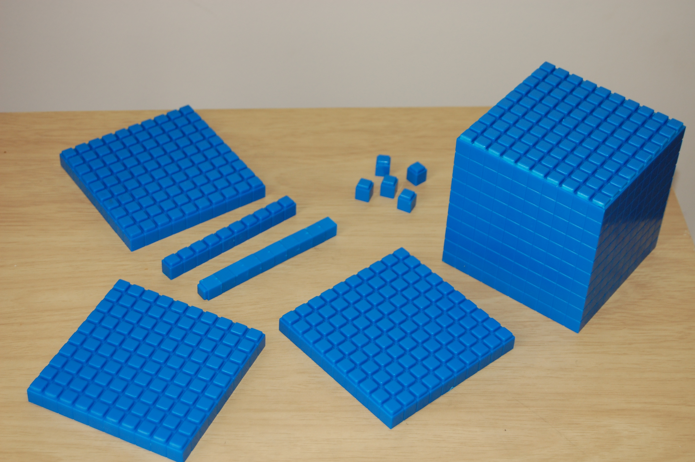

### 16.1: Bloques para dividir

Usa los bloques en base diez para representar cada expresión. Después, encuentra el valor de cada expresión.

$488÷4$

$104÷8$

### 16.2: Muéstranos tus bloques

Encuentra el valor de cada expresión. Explica o muestra cómo usaste bloques en base diez para encontrar cada valor.



$96÷4$

$86÷2$

$108÷9$

© CC BY 2021 Illustrative Mathematics®